Отчет № 2 объединения «Мукосолька»

- Темы занятий:
Тема занятия | Дата | Используемая литература | Материалы и оборудование
Раскрашивание изделий. | 21.04.20 | «Солёное тесто» – Изольда Кискальт | Деревянная доска, стека, миска, валик, мука, соль, нож, кулинарные насадки формочки, шаблоны, ситечко.
Подготовка основы. Оформление композиции «Булочная». Лакировка. | 22.04.20

- Интернет ресурсы: ddt-griv.ru (страничка педагога – Толстик М. В.), stranamasterov.ru

- Изделия по темам:

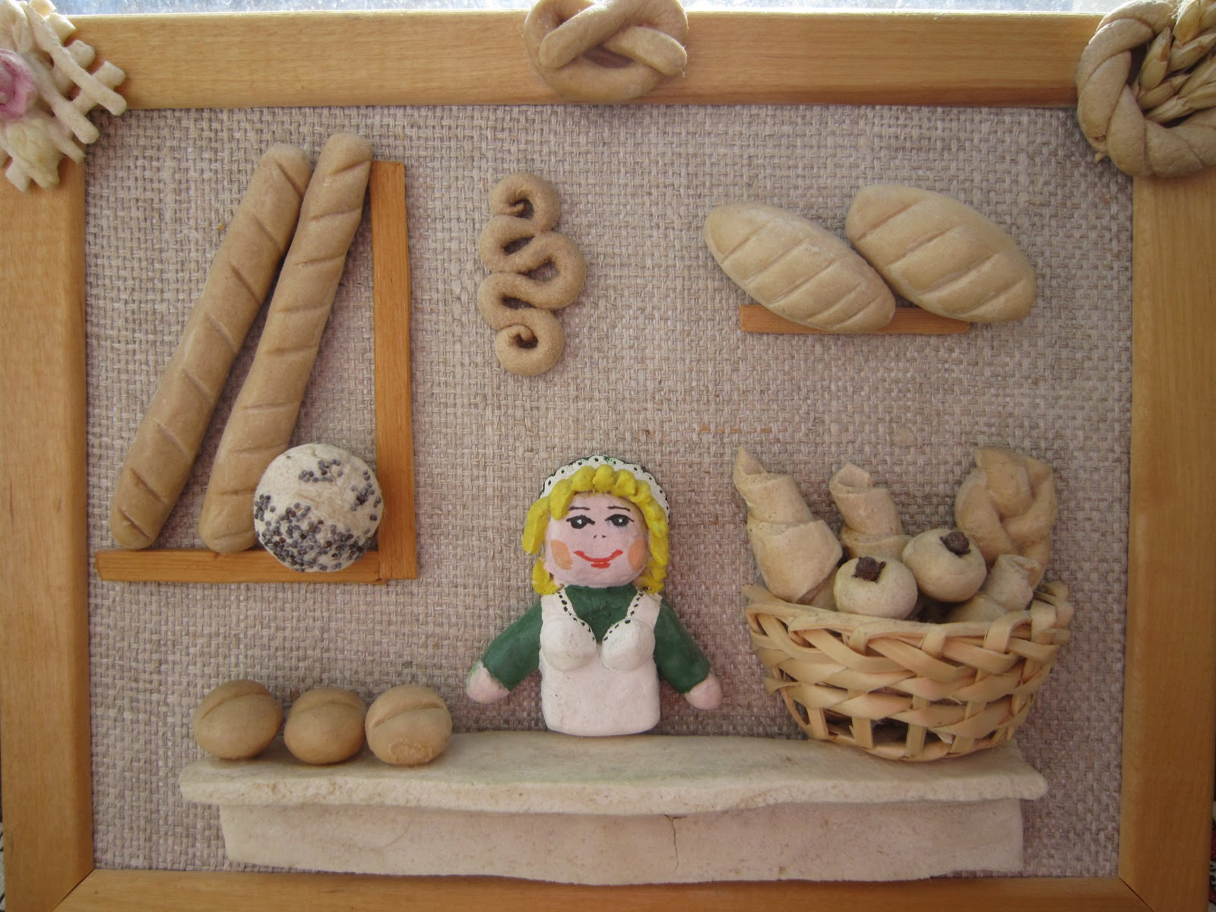

- Воспитательная работа.
- Разъяснительные беседы о правилах гигиены, профилактике вирусных и простудных заболеваний.

